Бекітемін:
Оқу ісі жөніндегі орынбасары: ____________________

Бөлім: | Қысым
Педагогтың аты-жөні:
Күні: | «_» ________ 20_ ж.
Сынып: 7 | Қатысушылар саны: | Қатыспағандар саны:
Сабақтың тақырыбы: | Манометрлер. Сорғылар
Оқу бағдарламасына сәйкес оқыту мақсаттары: | 7.3.1.10 – манометр мен сорғылардың жұмыс істеу принципін сипаттау
Сабақтың мақсаты (SMART): | - манометрдің түрлерін және жұмыс принципін сипаттайды  - поршеньді сорғының жұмыс істеу принципін атмосфералық қысыммен түсіндіреді  - манометр көрсеткіші бойынша қысымды анықтайды  - сорғының суды көтеру биіктігінің шегін негіздейді
Құндылықтарға баулу: | «Адал азамат» бағдарламасы бойынша: Шығармашылық және инновация.  «Ғылым – инемен құдық қазғандай» (халық мақалы).  Құндылық топтық жұмыстағы жауапкершілік пен өзара құрмет арқылы жүзеге асады.
Сабақтың барысы:
Сабақтың кезеңі / уақыты | Педагогтың әрекеті | Оқушының әрекеті | Бағалау (дескрипторлар) | Ресурстар
Сабақтың басы  6 минут  Ұйымдастыру, қызығушылықты ояту, мақсат қою | Ұйымдастыру кезеңі. Сәлемдесу, түгендеу, бағалау парағын тарату.  Білімді өзектендіру: «Сәйкестендір». Интерактивті тақтада «Атмосфералық қысым. Атмосфералық қысымды өлшеу Пр. №6» тақырыбының терминдері мен анықтамалары араласып берілген, оқушылар сәйкестендіреді.  Құндылыққа баулу: «Ғылым – инемен құдық қазғандай» (халық мақалы).  Проблемалық жағдаят: Неліктен кәдімгі сорғы суды 10 м-ден жоғары тереңдіктен сора алмайды?  Оқушылардың болжамдары тыңдалып, сабақтың тақырыбы мен мақсаты бірге анықталады. | Терминді анықтамасымен сәйкестендіреді.  Болжам айтып, тақырып пен мақсатты анықтауға қатысады. | Қалыптастырушы бағалау: ауызша кері байланыс, «Бас бармақ» әдісі. | Презентация  Бағалау парағы
Сабақтың ортасы  12 минут  Жаңа білімді меңгеру | Жаңа білімді меңгеру: «5W1H» сұрақтары. Мұғалім түсіндіру барысында «Не? Кім? Қашан? Қайда? Неге? Қалай?» сұрақтарын қояды, оқушылар жауаптарын кестеге жинайды.  - Манометр – атмосфералық қысымнан артық немесе кем қысымды өлшейтін құрал.  - Сұйықты (U-тәрізді) манометр: Δp = ρgΔh; металл манометр – иілген түтік.  - Поршеньді сорғы: поршень көтерілгенде астында сиретілу пайда болады, атмосфералық қысым суды итереді.  - Шектік биіктік: h = p_атм/(ρg) ≈ 10,3 м.  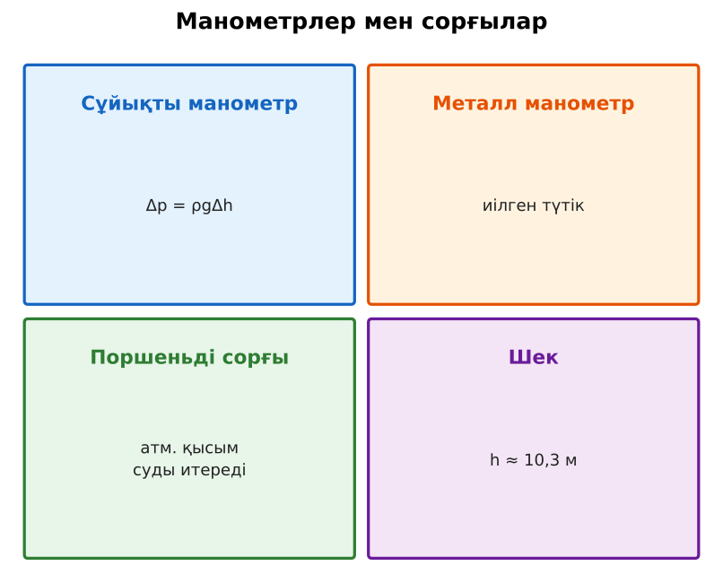  Сурет. Манометр мен сорғының жұмыс принципі | 5W1H кестесін толтырады, сұрақтарға жауап береді. | Дескриптор:  - манометрдің түрлерін және жұмыс принципін сипаттайды;  - топта/жұпта белсенді жұмыс істейді.  2 балл | Физика 7-сынып оқулығы  Презентация
Сабақтың ортасы  7 минут  Бекіту, жаттығу | «Карусель». Топтар кезекпен әр үстелдегі тапсырманы орындап, келесіге ауысады, алдыңғы топтың шешімін тексереді.  Тапсырма: U-тәрізді манометрдегі су деңгейлерінің айырмасы 5 см. Ыдыстағы газдың артық қысымын тап (Δp = 500 Па). | Тапсырманы орындап, шешімін талқылайды. | Дескриптор:  - тапсырманың шешімін қадамдап, дұрыс рәсімдейді.  1 балл | Жұмыс дәптері  Тапсырма карточкасы
Сергіту сәті  2 минут | «Толқын». Қатар бойынша кезекпен тұрып-отыру арқылы «толқын» жасайды. | Қимыл арқылы орындайды. | – | –
Сабақтың ортасы  11 минут  Деңгейлік тапсырмалар (жеке жұмыс) | Саралау «Таңдау» арқылы: оқушылар деңгейін өздері таңдайды; А деңгейін орындаған оқушы В деңгейіне өтеді.  А деңгейі (білу, түсіну) – жасыл карта.  Манометр нені өлшейді? Оның 2 түрін ата.  В деңгейі (қолдану) – сары карта.  Сынапты манометрде деңгейлер айырмасы 2 см. Газдың артық қысымын Па-мен тап.  С деңгейі (талдау, жинақтау) – қызыл карта.  15 м тереңдіктегі құдықтан суды қалай көтеруге болады? Шешім ұсынып, физикалық негізін түсіндір.  ЕББҚ оқушыларына: аудио/бейне нұсқау, нұсқауды тақтаға жазып қою; суретті тірек-сызба және қадамдық нұсқаулық. | Деңгейін таңдап, тапсырманы жеке орындайды.  Жауап кілтімен өзін-өзі тексереді. | Дескриптор:  А: поршеньді сорғының жұмыс істеу принципін атмосфералық қысыммен түсіндіреді – 2 балл  В: манометр көрсеткіші бойынша қысымды анықтайды – 3 балл  С: сорғының суды көтеру биіктігінің шегін негіздейді – 4 балл | Деңгейлік карточкалар (А – жасыл, В – сары, С – қызыл)  Жауап кілті
Сабақтың соңы  7 минут  Бекіту, рефлексия, үй тапсырмасы | Бекіту: Wordwall онлайн-викторинасы (мұғалім алдын ала дайындайды). Сұрақ үлгілері:  - Манометр нені өлшейді? (қысым)  - Сорғы суды не күшімен көтереді? (атмосфералық қысым)  - Шектік биіктік? (≈10 м)  Wordwall: https://wordwall.net/  Құрылғы жетіспесе – қағаз нұсқасы.  Рефлексия: «Аяқталмаған сөйлем» – «Бүгін мен білдім...», «Маған қиын болды...», «Енді мен... аламын».  Үй тапсырмасы (сараланған):  - А: §29; 2 есеп.  - В: Үйдегі шприцпен сорғы моделін көрсету.  - С: Қан қысымын өлшейтін тонометр туралы хабарлама. | Викторинаға жауап береді.  Бағалау парағындағы балын қосып, өзін-өзі бағалайды.  Рефлексия жасайды, үй тапсырмасының деңгейін таңдайды. | Дескриптор:  - викторина сұрақтарының кемінде 80%-ына дұрыс жауап береді – 3 балл  Шкала (10 балл): 9–10 «Өте жақсы», 7–8 «Жақсы», 5–6 «Қанағаттанарлық», 0–4 «Қолдау қажет» | Wordwall (QR-код)  Рефлексия материалдары  Kundelik.kz – үй тапсырмасы
Саралау, ЕББҚ қолдау, бағалау және қауіпсіздік
Саралау | ЕББҚ оқушыларына қолдау | Бағалау | Денсаулық және қауіпсіздік
Тапсырма арқылы: А, В, С деңгейлік карталар.  Таңдау арқылы: оқушы деңгейін өзі таңдайды.  Қолдау арқылы: «5W1H» сұрақтары, жұп-тьютор.  Қабілетті оқушыларға: С деңгейі, PhET/қосымша зерттеу. | Оқу қиындығы: аудио/бейне нұсқау, нұсқауды тақтаға жазып қою.  Көру/есту қабілеті: тапсырманы бөліктерге бөліп беру және қосымша 3–5 минут.  Зейін тапшылығы: белсенді рөл беру (уақыт сақшысы, материал таратушы). | Бағалау парағы (10 балл), дескрипторлар, өзін-өзі және өзара бағалау, онлайн-викторина, рефлексия. | Сергіту сәті, көзге арналған үзіліс, интерактивті тақтамен жұмыс уақытын шектеу, сыныпты желдету.
Деңгейлік тапсырмалардың жауап кілті
Деңгей | Дұрыс жауап
А | Сұйық/газ қысымын; сұйықты және металл манометр.
В | Δp = 13 600·10·0,02 = 2720 Па.
С | Сорғыны құдық ішіне орналастырып (батырма сорғы), суды итеру арқылы көтеру.
Сандық ресурстар (QR-кодтар)
Wordwall – викторина  https://wordwall.net/   | Bilimland – видеосабақ  https://bilimland.kz/   | OPIQ – цифрлық оқулық  https://www.opiq.kz/  

